**BỘ GIÁO DỤC VÀ ĐÀO TẠO**

**TRƯỜNG ĐẠI HỌC MỞ THÀNH PHỐ HỒ CHÍ MINH**

**2254050034 – NGUYỄN TRÍ LỢI**

**2254052040 – LÊ HỮU LỘC**

**HỆ THỐNG QUẢN LÝ NHÀ SÁCH**

**TP. HỒ CHÍ MINH, 2025**

**MỤC LỤC**

DANH MỤC TỪ VIẾT TẮT 3

DANH MỤC HÌNH VẼ 4

DANH MỤC BẢNG 5

Chương 1. GIỚI THIỆU ĐỀ TÀI 6

1.1. Giới thiệu 6

1.2. Phân tích yêu cầu 6

1.2.1. Lược đồ use case 6

1.2.2. Đặc tả use case 6

Chương 2. THIẾT KẾ HỆ THỐNG 7

2.1. Sơ đồ lớp 7

2.2. Sơ đồ hoạt động 7

2.3. Sơ đồ tuần tự 7

2.4. Lược đồ cơ sở dữ liệu quan hệ 7

2.5. Thiết kế giao diện và thiết kế xử lý 7

Chương 3. HỆ THỐNG <TÊN ĐỀ TÀI> 8

3.1. Kết quả đạt được của đề tài 8

3.2. Các chức năng hệ thống 8

3.2.1. Chức năng 1 8

3.2.2. Chức năng 2 8

DANH MỤC TỪ VIẾT TẮT

DANH MỤC HÌNH VẼ

Hình 1.1: Tên hình 1 7

Hình 3.1: Hình chức năng 1 (chụp từ kết quả hệ thống) 9

Hình 3.2: Hình chức năng 2 (chụp từ kết quả hệ thống) 9

DANH MỤC BẢNG

Bảng 1.1: Tên bảng 1 7

Bảng 2.1: Tên bảng 1 8

# GIỚI THIỆU ĐỀ TÀI

## Giới thiệu

Trong bối cảnh chuyển đổi số ngày càng phát triển, việc ứng dụng công nghệ thông tin vào quản lý và vận hành doanh nghiệp trở nên thiết yếu. Một trong những lĩnh vực cần cải tiến là hệ thống quản lý nhà sách, nhằm nâng cao hiệu quả kinh doanh, tối ưu hóa quy trình bán hàng và quản lý kho.

Bài tiểu luận này tập trung vào việc thiết kế một hệ thống quản lý nhà sách, giúp tự động hóa các quy trình như quản lý sách, đơn hàng, khách hàng và thanh toán. Để thực hiện, chúng tôi sử dụng các phương pháp phân tích và thiết kế hệ thống như phân tích yêu cầu, xây dựng lược đồ use case, đặc tả use case, thiết kế sơ đồ lớp, sơ đồ hoạt động, sơ đồ tuần tự, lược đồ cơ sở dữ liệu quan hệ, cũng như thiết kế giao diện và xử lý.

Hệ thống được xây dựng không chỉ giúp nâng cao hiệu suất quản lý mà còn mang lại trải nghiệm thuận tiện hơn cho khách hàng và nhân viên. Việc áp dụng các phương pháp thiết kế hiện đại sẽ đảm bảo hệ thống có tính mở rộng, dễ bảo trì và đáp ứng nhu cầu thực tế của nhà sách.

## Phân tích yêu cầu

Câu hỏi được đặt ra “Ai sử dụng hệ thống này? Các hệ thống nào khác tương tác với hệ thống này?”

* Hệ thống quản lý nhà sách gồm các actor như sau:  
- Actor về con người: khách hàng, nhân viên bán hàng, quản lý kho, quản lý (bán hàng), người dùng  
- Actor về phần cứng: máy quét mã vạch  
- Actor về phần mềm: Chartjs, ZaloPay

* Các actor là con người đều có thể được gọi là “người dùng” (user), được thực hiện các chức năng: Đăng nhập, xem trang chủ, xem các đầu sách bán theo từng thể loại, tìm kiếm sách bán và xem chi tiết thông tin sách bán.

*Các use case được thực hiện bởi actor “quản lý kho” như sau: Người quản lý kho thực hiện thao tác đăng nhập vào trang dành cho bộ phận kho và nhập sách vào kho. Ngoài ra người quản lý kho cũng có thể kiểm tra bằng chức năng tìm kiếm sách trong kho và chỉnh sửa phiếu nhập sách để có thể khắc phục tình trạng nhập sai và bị lỗi khi nhập sách vào kho. Người quản lý kho cũng có những chức năng của người dùng.

*Các use case thực hiện bởi “khách hàng”: Khách hàng được phép sử dụng các chức năng liên quan đến giỏ hàng: Thêm sách vào giỏ hàng, xem giỏ hàng và xóa sản phẩm ra khỏi giỏ hàng. Khách hàng thực hiện chức năng đăng nhập vào hệ thống khi khách hàng có nhu cầu đặt sách online, nếu chưa có tài khoản khách hàng có thể dùng chức năng đăng ký tài khoản. Khách hàng đặt sách online trên hệ thống phải thực hiện chức năng thanh toán, khách hàng chọn phương thức thanh toán trực tiếp khi đến nhà sách nhận sách hoặc thanh toán trực tuyến qua ZaloPay sẽ được giao hàng miễn phí. Khách hàng cũng có các chức năng của người dùng.

*Các use case thực hiện bởi “nhân viên bán hàng”: Khi tiếp nhận yêu cầu mua sách từ khách hàng, nhân viên bán hàng tại quầy sẽ đăng nhập vào hệ thống và sử dụng chức năng tạo đơn hàng và quét sản phẩm thông qua máy quét mã vạch để đọc mã sách vào hệ thống. Khi sử dụng chức năng tạo đơn hàng, nhân viên cũng có thể sử dụng chức năng tra cứu đơn đặt sách online (mục đích dùng để tra cứu những đơn hàng sẽ thanh toán trực tiếp) và xuất hóa đơn (nếu cần). Đối với các đơn hàng thanh toán trực tuyến, nhân viên bán hàng sử dụng chức năng tra cứu đơn đặt sách online để tiếp nhận. Sau đó nhân viên sẽ tiến hành tạo đơn hàng, quét mã sách, xuất hóa đơn (nếu cần) để chuyển giao cho đơn vị vận chuyển. Ngoài ra, nhân viên cũng có các chức năng của người dùng.

*Các use case thực hiện bởi “quản lý”: Người quản lý đăng nhập vào hệ thống để sử dụng các chức năng về thống kê: Xem báo cáo tần suất sách bán (theo tháng) và xem báo cáo doanh thu (theo tháng), trong đó quản lý có thể lựa chọn xem ở dạng bảng hoặc dạng biểu đồ (sử dụng chartjs để vẽ). Bên cạnh đó, người quản lý có chức năng thay đổi quy định: Thay đổi số lượng nhập sách tối thiểu, thay đổi số lượng tồn tối thiểu, thay đổi thời gian hủy đơn hàng nếu người dùng không nhận. Ngoài ra, người quản lý còn được quyền thêm sách, xóa sách, tìm kiếm sách, cập nhật sách và người quản lý cũng có các chức năng của một người dùng.

### Lược đồ use case

Lược đồ use case tổng quát: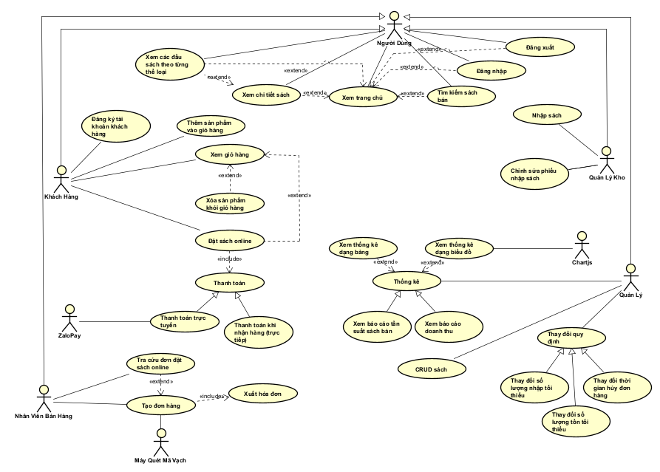

Hình 1.1: Lược đồ use case hệ thống quản lý nhà sách

* Actor quản lý kho, nhân viên, khách hàng, quản lý kế thừa người dùng để có thể thực hiện những chức năng của người dùng:

+ Actor người dùng là tổng quát hóa.

+ Actor quản lý kho, nhân viên, khách hàng là chuyên biệt hóa.

* Các chức năng của “người dùng”:

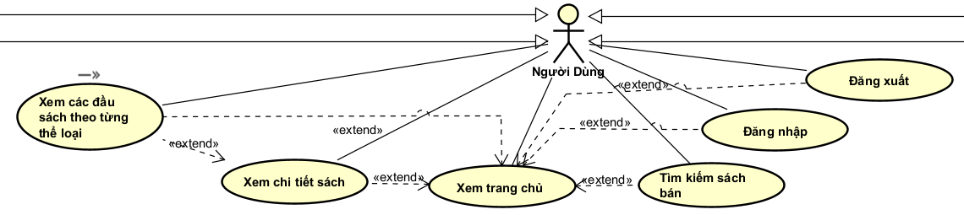  
Hình 1.2: Các use case của người dùng

* Actor “quản lý kho” gồm các chức năng:

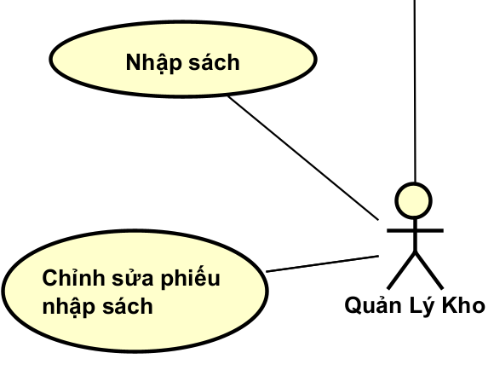  
Hình 1.3: Các use case của quản lý kho

* Actor “Khách hàng” gồm các chức năng.

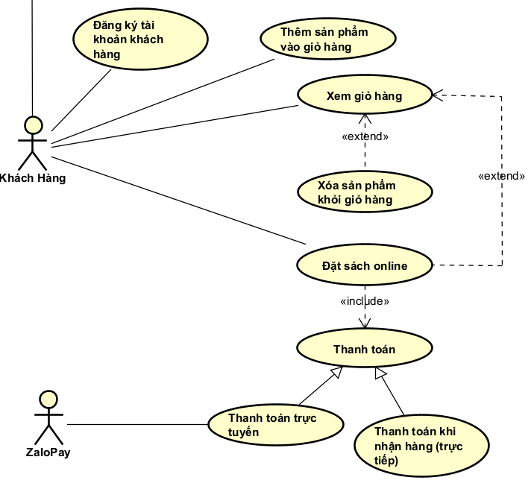  
Hình 1.4: Các use case của khách hàng

* Actor “nhân viên bán hàng” gồm các chức năng.

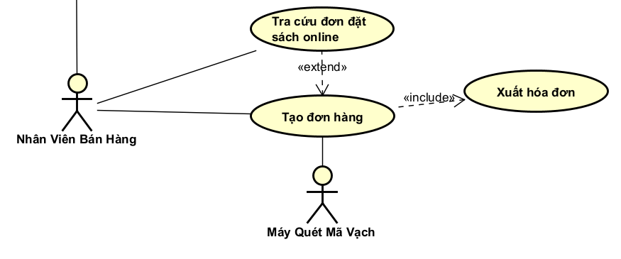

Hình 1.5: Các use case của nhân viên bán hàng

* Actor “quản lý” gồm các chức năng.

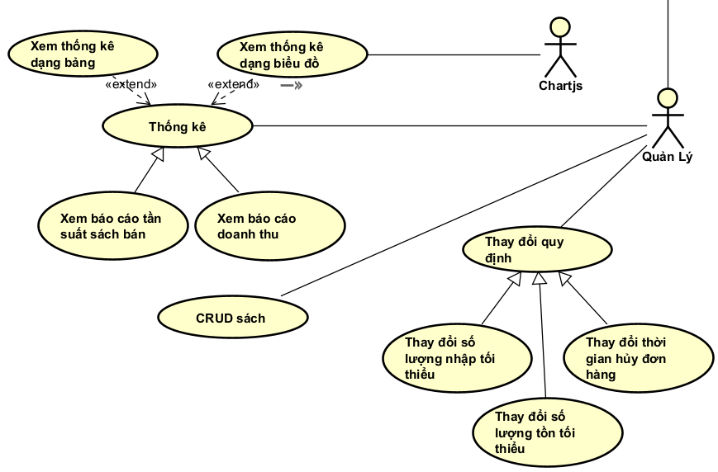

Hình 1.6: Các use case của quản lý

### Đặc tả use case

1. Đặc tả use case “Nhập sách”

|  |  |
| --- | --- |
| **Tên trường** | **Ý nghĩa** |
| Use case id | NS00 |
| Tên use case | Nhập sách |
| Mô tả vắn tắt | Use case này giúp người quản lý kho nhập sách vào hệ thống |
| Actor chính | Người nhập kho |
| Actor phụ | Không có |
| Tiền điều kiện | Đăng nhập |
| Hậu điều kiện | Xuất báo cáo |
| Luồng hoạt động | B1: Người quản lý kho chọn chức năng “Nhập sách”  B2: Nhập sách theo biểu mẫu  B3: Xác nhận  B4: người quản lý kho lưu thông tin  B5: Kết thúc use case |
| Luồng thay thế | Không có |
| Luồng ngoại lệ | Không có |

Bảng 1.1: Đặc tả use case “Nhập sách”

1. Đặc tả use case “Đặt sách online”

|  |  |
| --- | --- |
| **Tên trường** | **Ý nghĩa** |
| Use case id | DS00 |
| Tên use case | Đặt sách |
| Mô tả vắn tắt | Use case này giúp khách hàng đặt sách online |
| Actor chính | Khách hàng |
| Actor phụ | ZaloPay |
| Tiền điều kiện | Đăng nhập |
| Hậu điều kiện | Hiển thị thông báo đặt hàng thành công |
| Luồng hoạt động | B1: Người dùng có thể thực hiện một trong các chức năng:  - Xem danh sách sản phẩm  - Tra cứu sản phẩm muốn đặt  - Xem chi tiết sản phẩm  B2: Click vào nút đặt hàng trên các sản phẩm muốn đặt.  B3: Sản phẩm thêm vào giỏ hàng được lưu trên hệ thống  B4: Hệ thống cập nhật tổng số lượng sản phẩm đang có trong giỏ lên màn hình.  B5: Khách hàng chọn phương thức thanh toán |
| Luồng thay thế | B3.1. Nếu sản phẩm đã có trong giỏ thì chỉ cập nhật trường số lượng trong giỏ tăng lên 1.  B3.2. Nếu sản phẩm chưa có thì thêm mới sản phẩm vào giỏ.  B5.1: thanh toán trực tiếp.  B5.2: Thanh toán trực tuyến |
| Luồng ngoại lệ | B5.2.1: Nếu số dư tài khoản không đủ thì chuyển về trang đặt sách thông báo cho khách hàng. |

Bảng 1.2: Đặc tả use case “Đặt sách online”

1. Đặc tả use case “Tạo đơn hàng”.

|  |  |
| --- | --- |
| **Tên trường** | **Ý nghĩa** |
| Use case id | TDH00 |
| Tên use case | Tạo đơn hàng |
| Mô tả vắn tắt | Nhân viên thực hiện chức năng tạo đơn hàng cho khách hàng |
| Actor chính | Nhân viên |
| Actor phụ | Máy quét mã vạch |
| Tiền điều kiện | Đăng nhập |
| Hậu điều kiện | Xuất hóa đơn |
| Luồng hoạt động | B1: Nhân viên chọn chức năng bán sách  B2: Nhân viên quét mã vạch từ sản phẩm (mặc định số lượng là 1)  B3: Nhân viên nhập số lượng sản phẩm nếu >1  B4: Xuất hóa đơn cho khách hàng  B5: Kết thúc use case |
| Luồng thay thế | B3.1: Nếu sản phẩm là 1 sản phẩm thì chuyển thành tiền của 1 sản phẩm  B3.2: Nếu sản phẩm lớn hơn 1 thì chuyển thành (số tiền * n sản phẩm) |
| Luồng ngoại lệ | Không có |

Bảng 1.3: Đặc tả use case “Tạo đơn hàng”

1. Đặc tả use case “Thống kê”

|  |  |
| --- | --- |
| **Tên trường** | **Ý nghĩa** |
| Use case id | TK00 |
| Tên use case | Thống kê |
| Mô tả vắn tắt | Người quản lý sẽ xem thống kê báo cáo về doanh thu theo từng tháng hoặc theo tần suất từng tháng |
| Actor chính | Admin |
| Actor phụ | Chartjs |
| Tiền điều kiện | Đăng nhập |
| Hậu điều kiện | Không có |
| Luồng hoạt động | B1 Người quản lý chọn chức năng thống kê  B2: Chọn loại thống kê, báo cáo muốn xem  B3: Chọn dạng của thống kê (bảng hoặc biểu đồ)  B4: Xuất báo cáo nếu nhà quản lý cần thiết  B5: Kết thúc use case |
| Luồng thay thế | B2.1: Người quản lý có thể chọn chức năng xem thống kê doanh thu theo tháng.  B2.2: : Người quản lý có thể chọn chức năng xem thống kê tuần suất đầu sách bán theo tháng. |
| Luồng ngoại lệ | Không có |

Bảng 1.4: Đặc tả use case “Thống kê”

# THIẾT KẾ HỆ THỐNG

## Kiến trúc hệ thống

## Sơ đồ lớp

Thiết kế sơ đồ lớp các entity class

Phân tích, giải thích các mối quan hệ thiết lập

## Sơ đồ hoạt động

## Sơ đồ tuần tự

Trình bày lược đồ tuần tự các use case

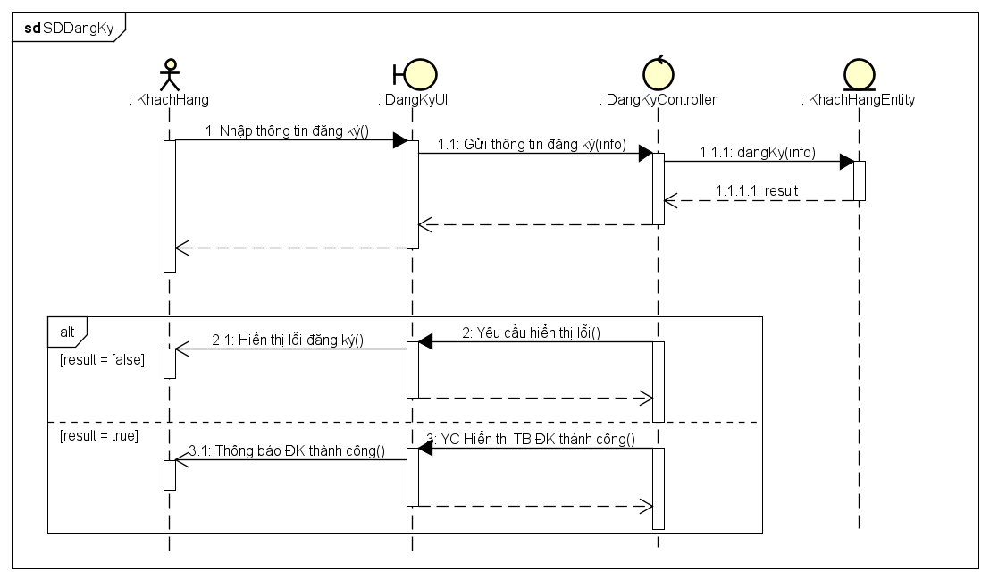Hình 2.4.1: Sơ đồ tuần tự của use case Đăng ký

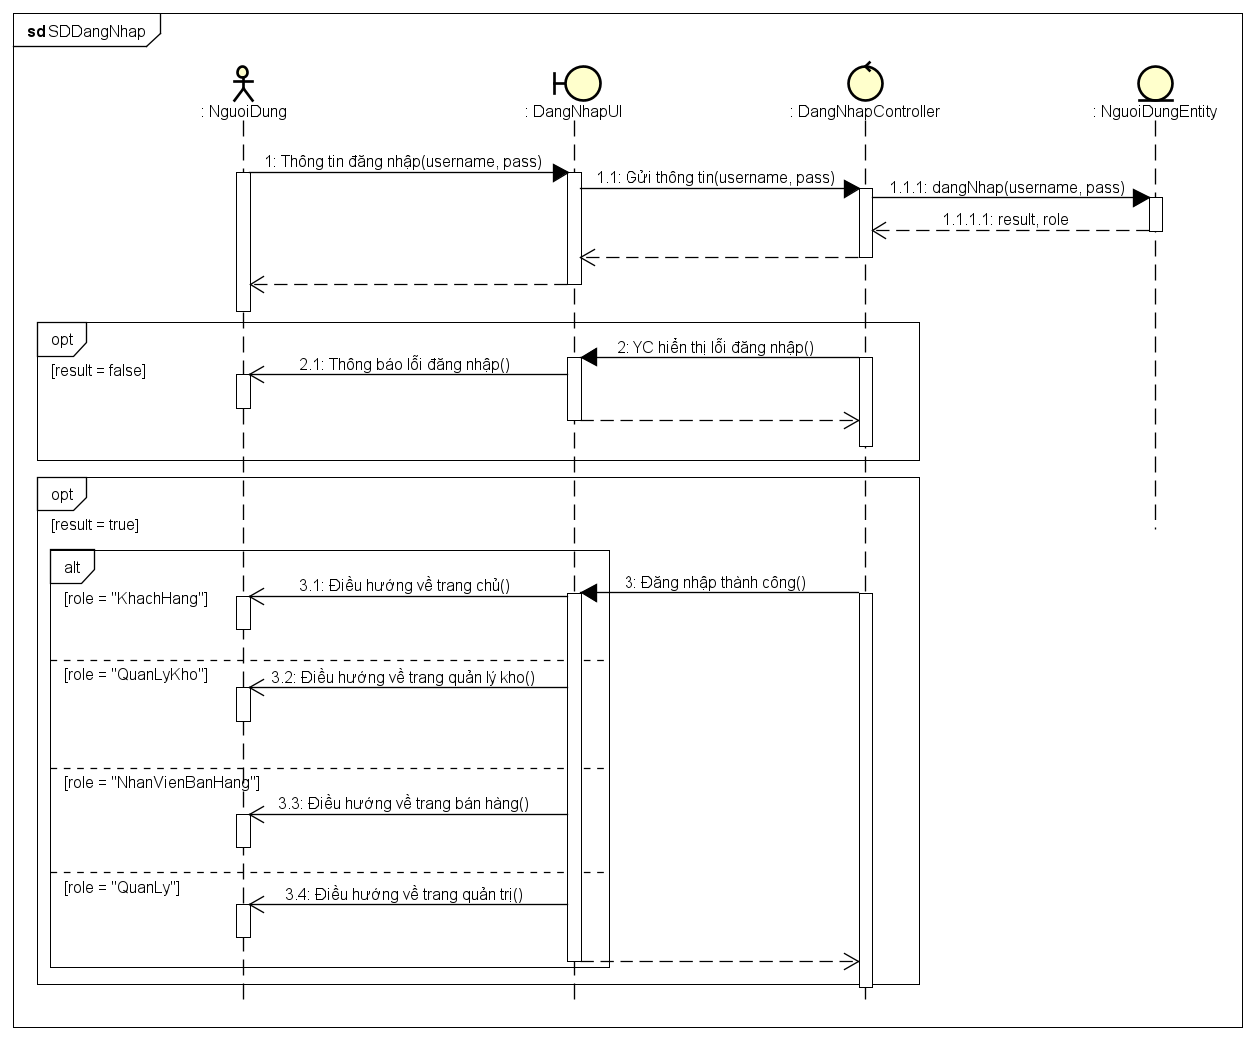  
Hình 2.4.2: Sơ đồ tuần tự của use case Đăng nhập

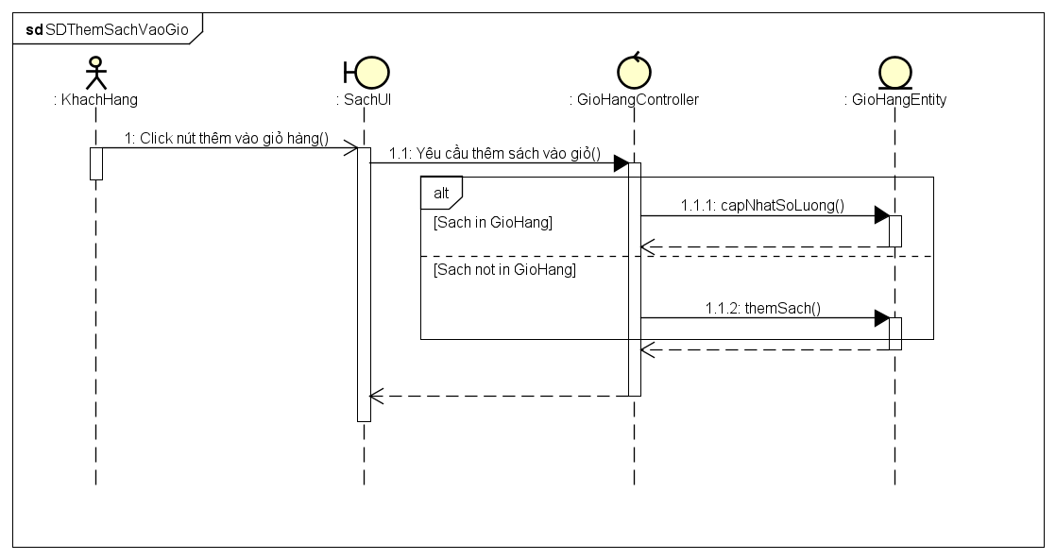Hình 2.4.3: Sơ đồ tuần tự của use case Thêm sách vào giỏ hàng

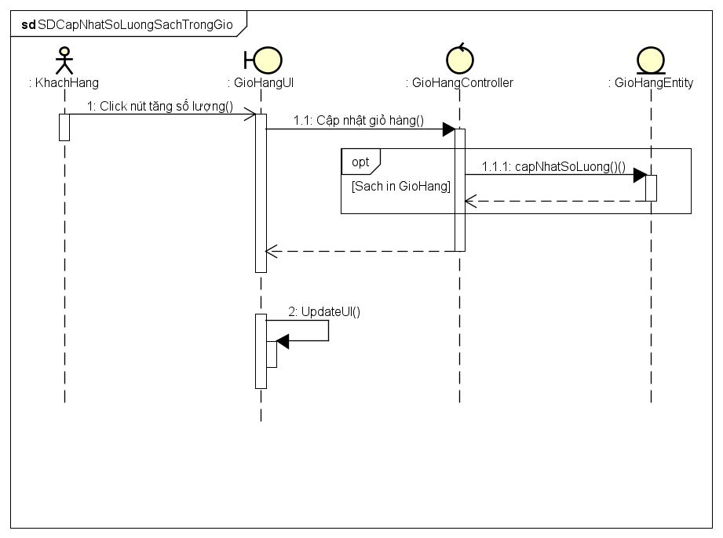Hình 2.4.4: Sơ đồ tuần tự của use case Cập nhật số lượng sách trong giỏ hàng

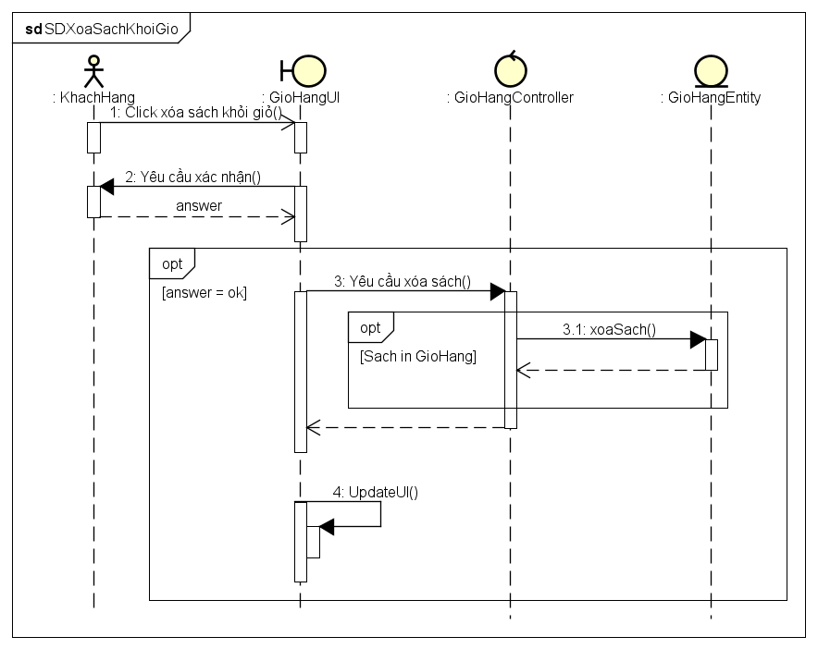Hình 2.4.5: Sơ đồ tuần tự của use case Xóa sách khỏi giỏ hàng

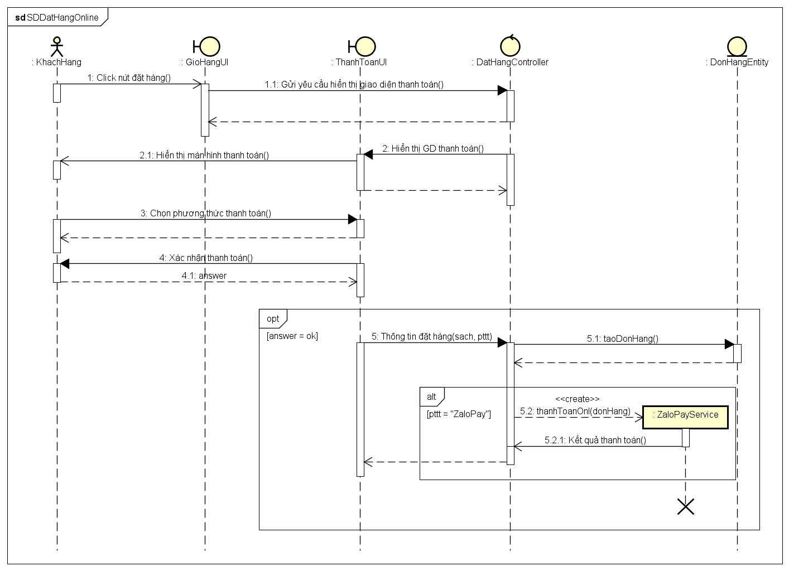Hình 2.4.6: Sơ đồ tuần tự của use case Đặt hàng Online

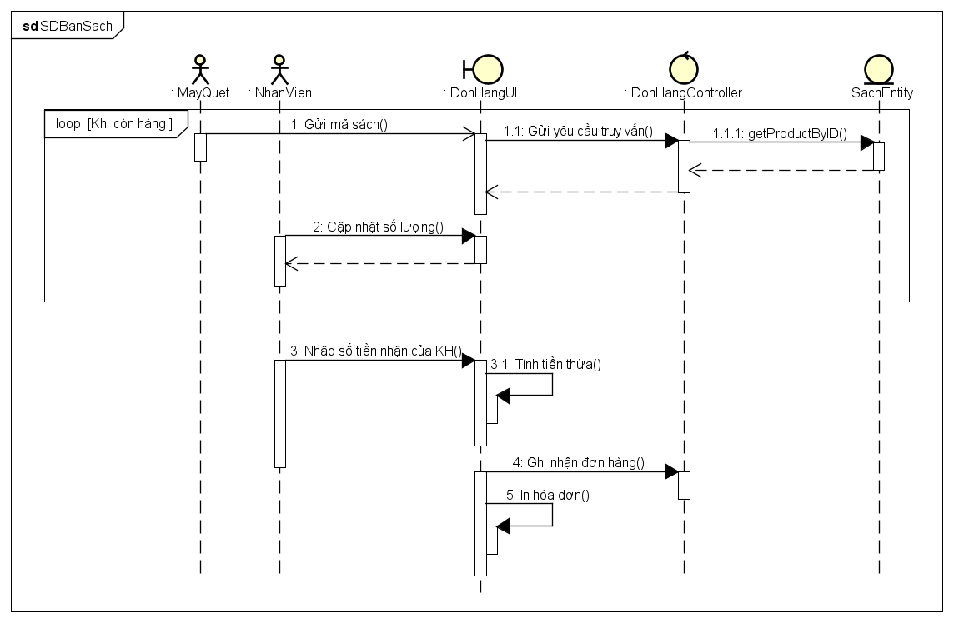Hình 2.4.7: Sơ đồ tuần tự của use case Tạo đơn hàng (Bán sách)

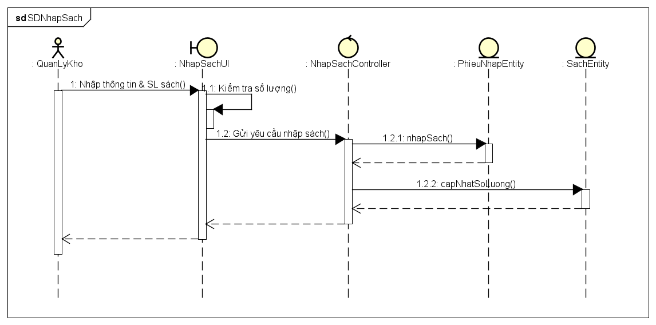Hình 2.4.8: Sơ đồ tuần tự của use case Nhập sách

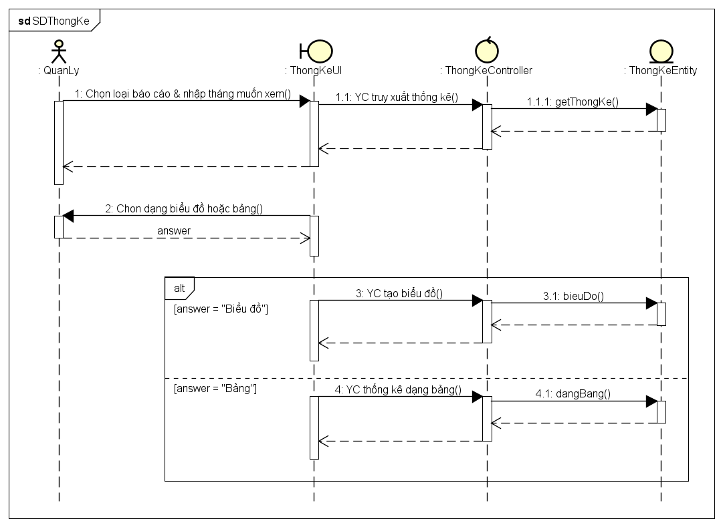Hình 2.4.9: Sơ đồ tuần tự của use case Thống kê

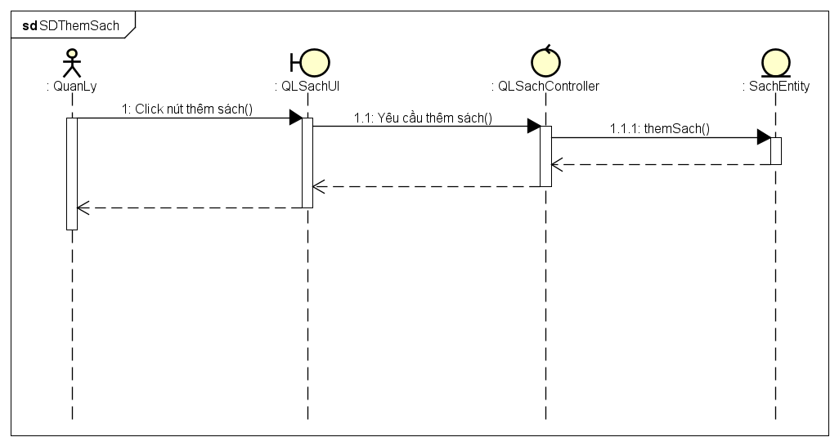Hình 2.4.10: Sơ đồ tuần tự của use case Thêm sách (CRUD Sách)

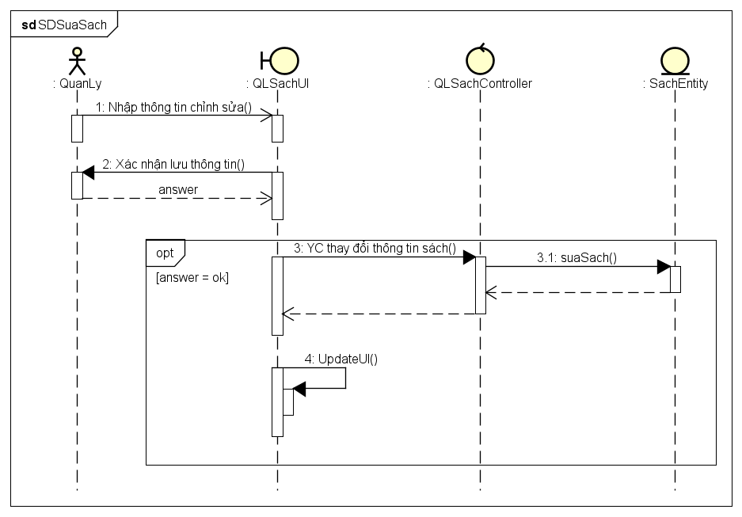Hình 2.4.11: Sơ đồ tuần tự của use case Sửa sách (CRUD Sách)

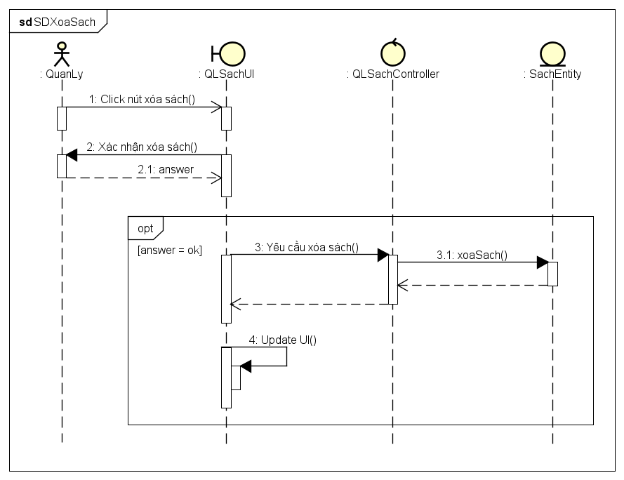Hình 2.4.12: Sơ đồ tuần tự của use case Xóa sách (CRUD Sách)

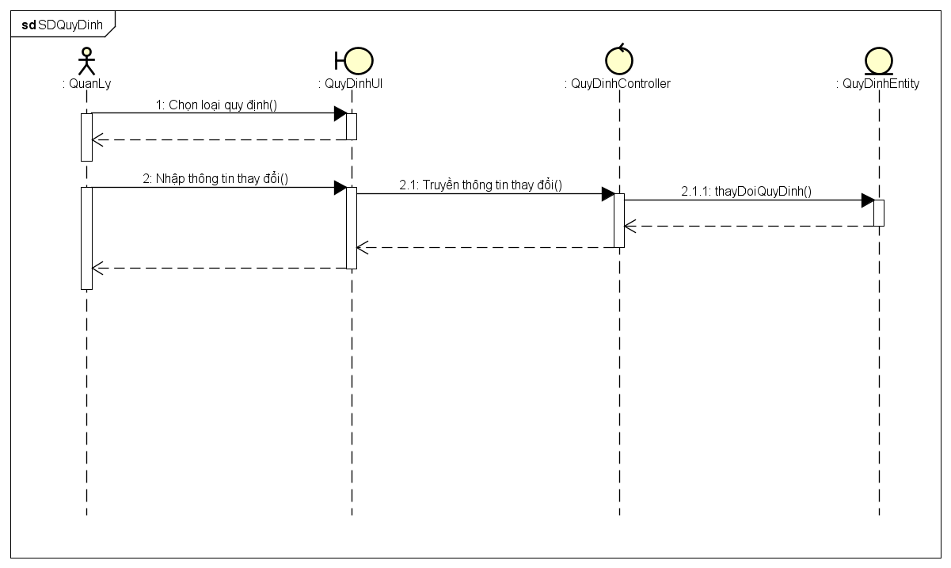Hình 2.4.13: Sơ đồ tuần tự của use case Thay đổi quy định

## Lược đồ cơ sở dữ liệu quan hệ

Lược đồ cơ sở dữ liệu quan hệ.

Giải thích mối quan hệ giữa các bảng.

Thông tin các bảng.

Bảng 2.1: Tên bảng 1

## Thiết kế giao diện và thiết kế xử lý

Thiết kế các giao diện chính và các thiết kế xử lý tương ứng từng màn hình.

1. Giao diện “Trang chủ”

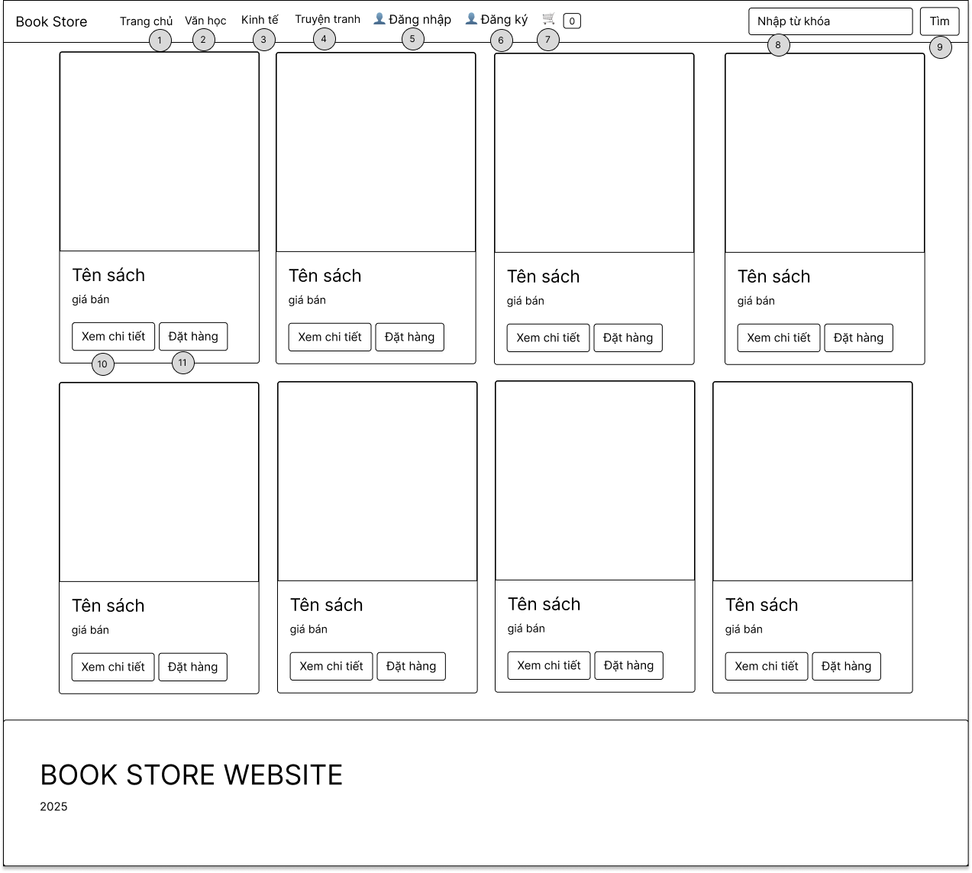Hình 2.6.1: Giao diện Trang chủ

|  |  |  |  |
| --- | --- | --- | --- |
| **STT** | **Tên xử lý** | **Điều kiện gọi thực hiện** | **Ý nghĩa** |
| 0 | homePageLoad | Khi vừa truy cập vào trang | Hiển thị giao diện trang chủ |
| 1 | lkTrangChuClick | Khi click vào chữ “Trang chủ” | Trả về giao diện trang chủ (nếu đang ở giao diện khác) |
| 2 | lkVanHocClick | Khi click vào chữ “Văn học” | Hiển thị danh sách các sách theo thể loại tùy chọn: Văn Học, Kinh Tế, Truyện Tranh |
| 3 | lkKinhTeClick | Khi click vào chữ “Kinh tế” |
| 4 | lkTruyenTranhClick | Khi click vào chữ “Truyện tranh” |
| 5 | lkDangNhapClick | Khi click vào chữ “Đăng nhập” | Trả về giao diện: trang Đăng Nhập hoặc trang Đăng Ký |
| 6 | lkDangKyClick | Khi click vào chữ “Đăng ký” |
| 7 | bgGioHangClick | Khi click vào biểu tượng giỏ hàng | Trả về giao diện giỏ hàng |
| 8 | txtTimKiemEnter | Người dùng nhấn phím Enter khi đang focus ở ô tìm kiếm | Tìm kiếm theo từ khóa người dùng nhập vào |
| 9 | btnTimKiemClick | Khi nhấn vào nút “Tìm” |
| 10 | btnXemChiTietClick | Khi nhấn nút “Xem chi tiết” | Hiển thị chi tiết sản phẩm |
| 11 | btnDatHangClick | Khi nhấn nút “Đặt hàng” | Thêm sản phẩm được click vào giỏ hàng |

Bảng 2.6.1: Thiết kế xử lý giao diện Trang chủ

1. Giao diện “Đăng nhập”

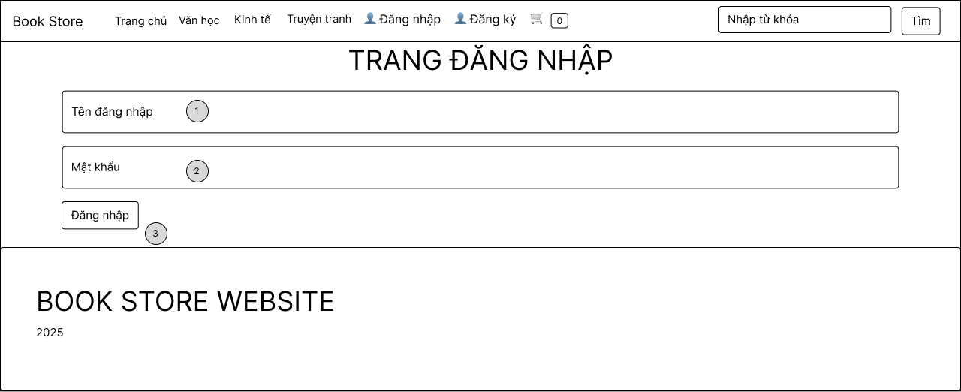Hình 2.6.2: Giao diện Đăng nhập

Thiết kế xử lý cho giao diện “Đăng nhập”

|  |  |  |  |
| --- | --- | --- | --- |
| **STT** | **Tên xử lý** | **Điều kiện gọi thực hiện** | **Ý nghĩa** |
| 0 | loginPageLoad | Khi vừa truy cập vào trang | Hiển thị giao diện trang đăng nhập |
| 1 | txtUsernameEnter | Người dùng nhấn phím Enter khi đang focus ở ô nhập username | Xử lý đăng nhập vào hệ thống |
| 2 | txtPassEnter | Người dùng nhấn phím Enter khi đang focus ở ô nhập password |
| 3 | btnDangNhapClick | Khi nhấn nút “Đăng nhập” |

Bảng 2.6.2: Thiết kế xử lý giao diện Đăng nhập

1. Giao diện “Đăng ký”

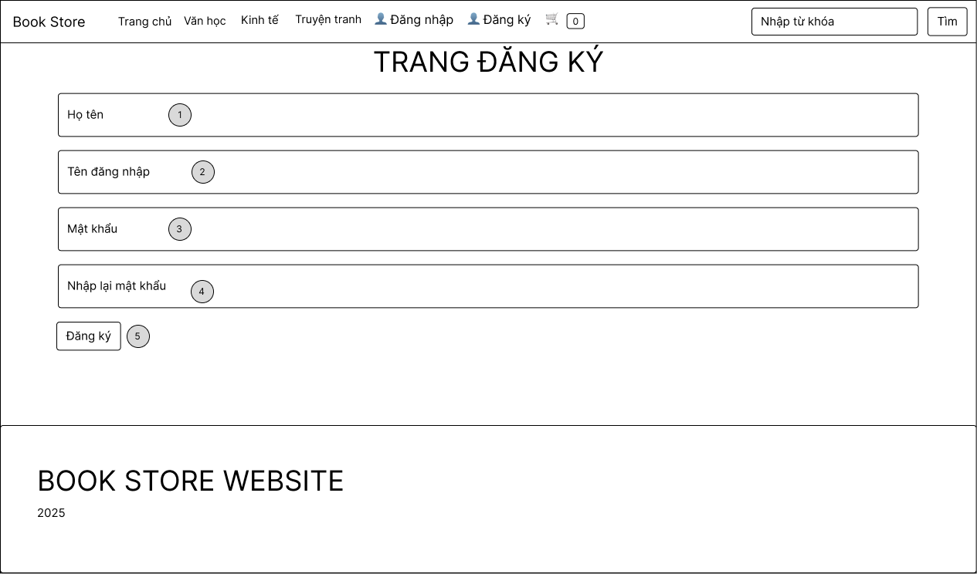Hình 2.6.3: Giao diện Đăng ký

Thiết kế xử lý cho giao diện “Đăng ký”

|  |  |  |  |
| --- | --- | --- | --- |
| **STT** | **Tên xử lý** | **Điều kiện gọi thực hiện** | **Ý nghĩa** |
| 0 | regisPageLoad | Khi vừa truy cập vào trang | Hiển thị giao diện trang đăng ký |
| 1 | txtNameEnter | Người dùng nhấn phím Enter khi đang focus ở ô nhập name | Chuyển đến ô nhập liệu tiếp theo còn trống thông tin |
| 2 | txtRegisUserEnter | Người dùng nhấn phím Enter khi đang focus ở ô nhập username |
| 3 | txtRegisPassEnter | Người dùng nhấn phím Enter khi đang focus ở ô nhập password |
| 4 | txtReRegisPassEnter | Người dùng nhấn phím Enter khi đang focus ở ô nhập password |
| 5 | btnDangKyClick | Khi nhấn nút “Đăng ký” | Xử lý thông tin đăng ký |

Bảng 2.6.3: Thiết kế xử lý giao diện Đăng ký

1. Giao diện “Giỏ hàng”

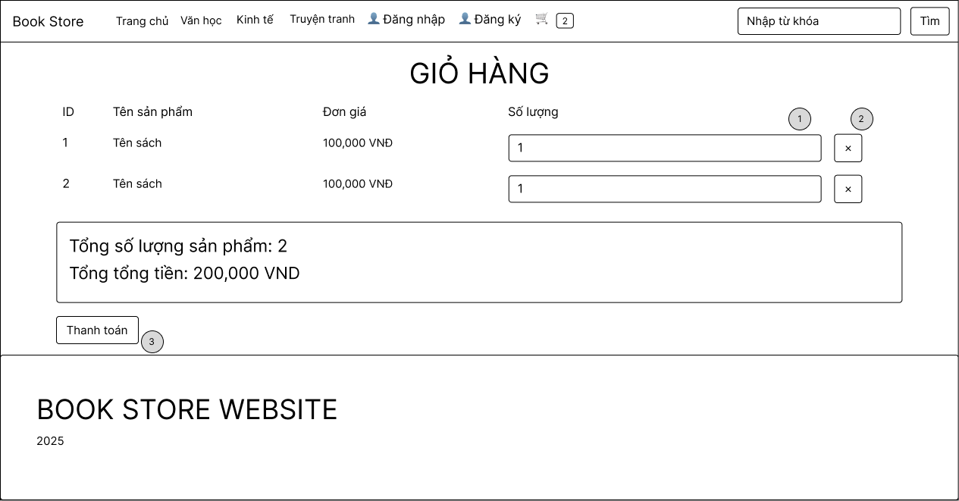Hình 2.6.4: Giao diện Giỏ hàng

Thiết kế xử lý cho giao diện “Giỏ hàng”

|  |  |  |  |
| --- | --- | --- | --- |
| **STT** | **Tên xử lý** | **Điều kiện gọi thực hiện** | **Ý nghĩa** |
| 0 | cartPageLoad | Khi vừa truy cập vào trang | Hiển thị giao diện giỏ hàng |
| 1 | txtQuantityEnter | Người dùng nhấn phím Enter khi đang focus ở ô nhập số lượng | Cập nhật số lượng |
| 2 | btnDeleteClick | Khi nhấn vào nút xóa sản phẩm “X” | Xóa sản phẩm hiện có trong giỏ hàng |
| 3 | btnThanhToanClick | Khi nhấn vào nút “Thanh toán” | Xử lý thanh toán |

Bảng 2.6.4: Thiết kế xử lý giao diện Giỏ hàng

1. Giao diện “Xem chi tiết sản phẩm”

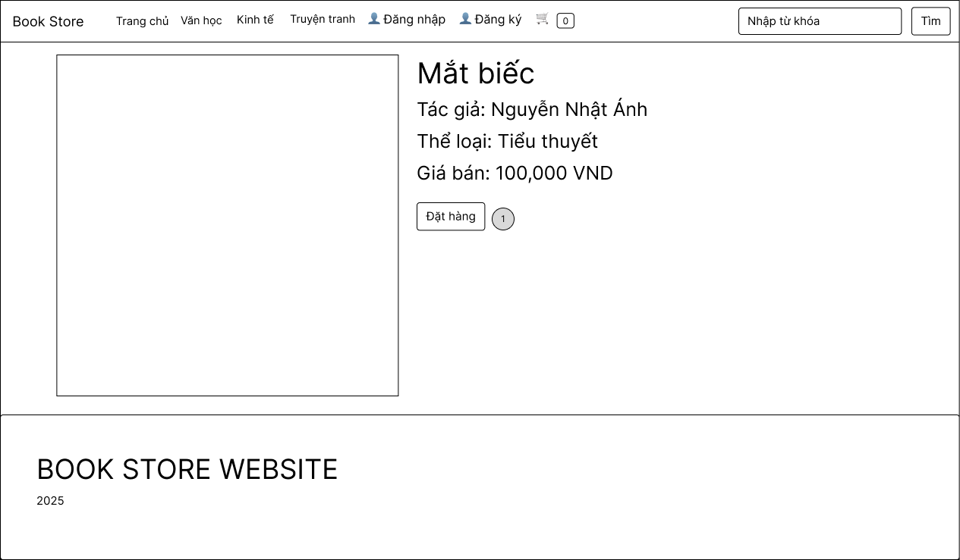Hình 2.6.5: Giao diện Xem chi tiết sản phẩm

Thiết kế xử lý cho “Xem chi tiết sản phẩm”

|  |  |  |  |
| --- | --- | --- | --- |
| **STT** | **Tên xử lý** | **Điều kiện gọi thực hiện** | **Ý nghĩa** |
| 0 | bookDetailPageLoad | Khi vừa truy cập vào trang | Hiển thị giao diện xem chi tiết sản phẩm |
| 1 | btnDatHangClick | Khi nhấn vào nút “Đặt hàng” | Thêm sản phẩm vào giỏ hàng |

Bảng 2.6.5: Thiết kế xử lý giao diện Xem chi tiết sản phẩm

1. Giao diện “Đăng nhập Quản lý”

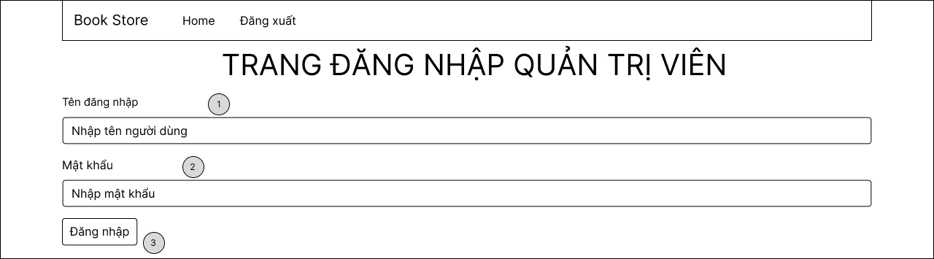Hình 2.6.6: Giao diện Đăng nhập Quản lý

Thiết kế xử lý cho giao diện “Đăng nhập Quản lý”

|  |  |  |  |
| --- | --- | --- | --- |
| **STT** | **Tên xử lý** | **Điều kiện gọi thực hiện** | **Ý nghĩa** |
| 0 | loginAdPageLoad | Khi vừa truy cập vào trang | Hiển thị giao diện trang đăng nhập của quản lý |
| 1 | txtUserAdEnter | Người dùng nhấn phím Enter khi đang focus ở ô nhập username | Xử lý đăng nhập của quản lý vào hệ thống |
| 2 | txtPassAdEnter | Người dùng nhấn phím Enter khi đang focus ở ô nhập password |
| 3 | btnDangNhapAdClick | Khi nhấn nút “Đăng nhập” |

Bảng 2.6.6: Thiết kế xử lý giao diện Đăng nhập Quản lý

1. Giao diện “Trang chủ Quản lý”

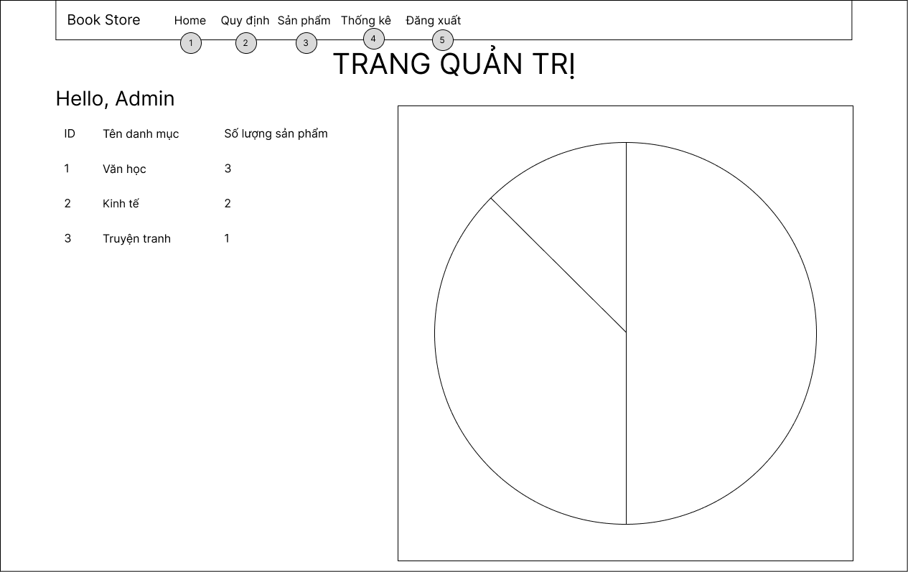Hình 2.6.7: Giao diện Trang chủ Quản lý

Thiết kế xử lý cho giao diện “Trang chủ Quản lý”

|  |  |  |  |
| --- | --- | --- | --- |
| **STT** | **Tên xử lý** | **Điều kiện gọi thực hiện** | **Ý nghĩa** |
| 0 | homePageAdLoad | Khi vừa truy cập vào trang | Hiển thị giao diện trang chủ của quản lý |
| 1 | lkTrangChuAdClick | Khi click vào chữ “Trang chủ” | Trả về giao diện trang chủ (nếu đang ở giao diện khác) |
| 2 | lkQuyDinhClick | Khi click vào chữ “Văn học” | Trả về giao diện chức năng thay đổi quy định |
| 3 | lkSanPhamClick | Khi click vào chữ “Sản phẩm” | Trả về giao diện chức năng quản lý sách |
| 4 | lkThongKeClick | Khi click vào chữ “Thống kê” | Trả về giao diện chức năng thống kê |
| 5 | lkDangXuatClick | Khi click vào chữ “Đăng xuất” | Đăng xuất tài khoản khỏi hệ thống |

Bảng 2.6.7: Thiết kế xử lý giao diện Trang chủ Quản lý

1. Giao diện “Quản lý sách”

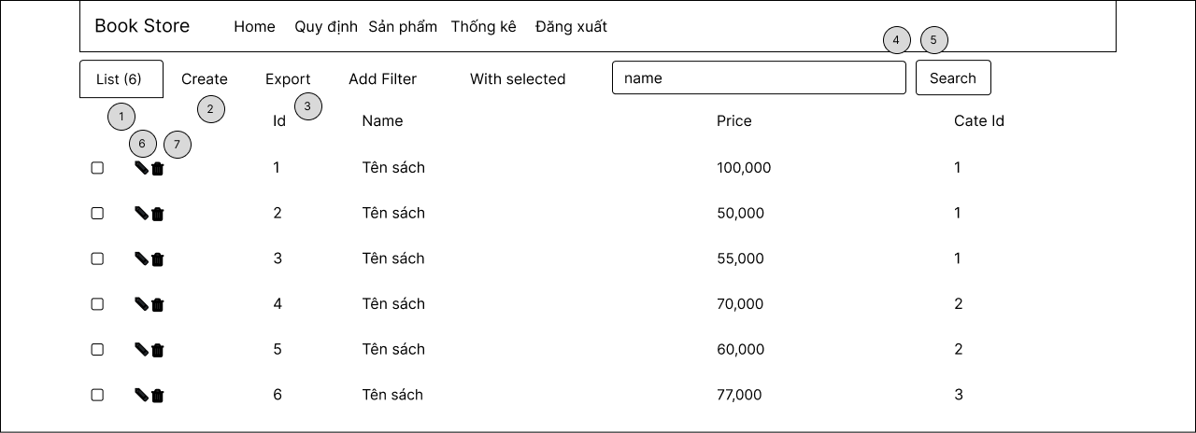Hình 2.6.8: Giao diện Quản lý sách

Thiết kế xử lý cho giao diện “Quản lý sách”

|  |  |  |  |
| --- | --- | --- | --- |
| **STT** | **Tên xử lý** | **Điều kiện gọi thực hiện** | **Ý nghĩa** |
| 0 | booksPageAdLoad | Khi vừa truy cập vào trang | Hiển thị giao diện quản lý sách |
| 1 | lkListBookClick | Khi click vào chữ “List” | Liệt kê ra các sách hiện có trong hệ thống |
| 2 | lkTaoSachClick | Khi click vào chữ “Create” | Trả về giao diện thực hiện thêm sách |
| 3 | txtTimKiemEnter | Người dùng nhấn phím Enter khi đang focus ở ô tìm kiếm | Tìm kiếm sách theo tên sách |
| 4 | btnTimKiemClick | Khi nhấn vào nút “Search” |
| 5 | bgSuaSachClick | Khi click vào biểu tượng hình cây bút | Thực hiện chức năng chỉnh sửa sách |
| 6 | bgXoaSachClick | Khi click vào biểu tượng hình thùng rác | Thực hiện chức năng xóa sách |

Bảng 2.6.8: Thiết kế xử lý giao diện Quản lý sách

1. Giao diện “Thêm sách”

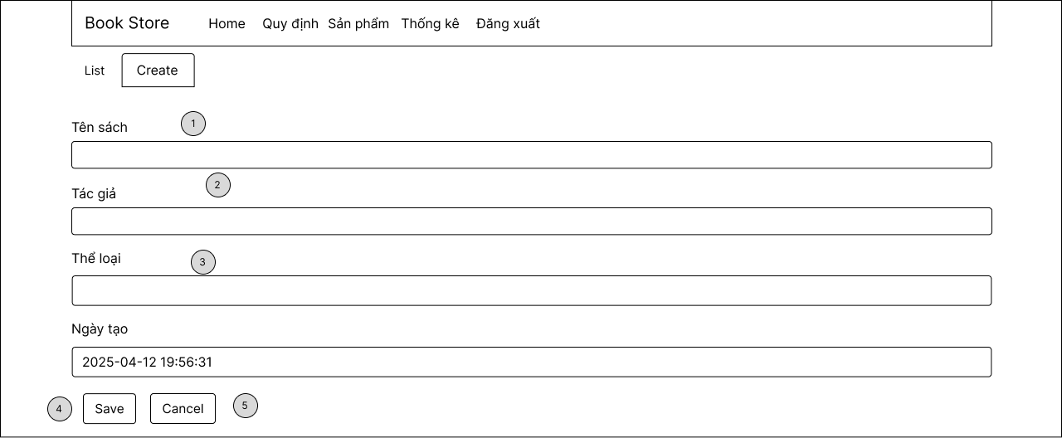Hình 2.6.9: Giao diện Thêm sách

Thiết kế xử lý cho giao diện “Thêm sách”

|  |  |  |  |
| --- | --- | --- | --- |
| **STT** | **Tên xử lý** | **Điều kiện gọi thực hiện** | **Ý nghĩa** |
| 1 | txTenSachEnter | Người dùng nhấn phím Enter khi đang focus ở ô nhập tên sách | Chuyển đến ô nhập liệu tiếp theo còn trống thông tin |
| 2 | txtTacGiaEnter | Người dùng nhấn phím Enter khi đang focus ở ô nhập tên tác giả |
| 3 | txTheLoaiEnter | Người dùng nhấn phím Enter khi đang focus ở ô nhập thể loại |
| 4 | btnSaveClick | Khi nhấn nút “Save” | Lưu thông tin sách mới thêm |
| 5 | btnCancelClick | Khi nhấn nút “Cancel” | Hủy thêm sách trả về giao diện trang chủ |

Bảng 2.6.9: Thiết kế xử lý giao diện Thêm sách

1. Giao diện “Tạo đơn hàng” cho nhân viên bán hàng

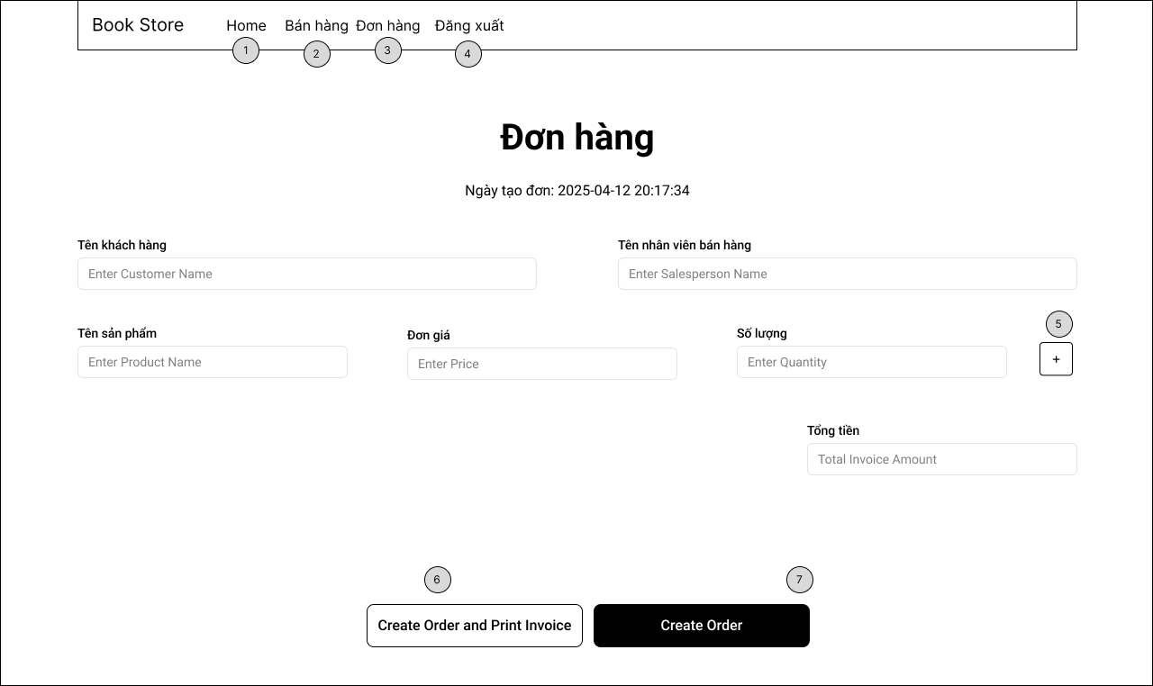Hình 2.6.10: Giao diện Tạo đơn hàng

Thiết kế xử lý cho giao diện “Tạo đơn hàng”

|  |  |  |  |
| --- | --- | --- | --- |
| **STT** | **Tên xử lý** | **Điều kiện gọi thực hiện** | **Ý nghĩa** |
| 0 | orderPageLoad | Khi vừa truy cập vào trang | Hiển thị giao diện trang tạo đơn hàng |
| 1 | lkTrangChuClick | Khi click vào chữ “Home” | Trả về giao diện trang chủ |
| 2 | lkBanHangClick | Khi click vào chữ “Bán hàng” | Trả về giao diện chức năng tạo đơn hàng để bán hàng trực tiếp |
| 3 | lkDonHangClick | Khi click vào chữ “Đơn hàng” | Trả về giao diện quản lý đơn hàng bao gồm các đơn đặt hàng online |
| 4 | lkDangXuatClick | Khi click vào chữ “Đăng xuất” | Đăng xuất tài khoản khỏi hệ thống |
| 5 | btnThemSP | Khi click vào nút dấu cộng “+” | Thêm 1 dòng để nhập thông tin sản phẩm khác |
| 6 | btnOrderAndInvoice | Khi click vào nút “Create Order and Print Invoice” | Thực hiện chức năng tạo đơn hàng và in hóa đơn |
| 7 | btnOrder | Khi click vào nút “Create Order” | Thực hiện chức năng tạo đơn hàng |

Bảng 2.6.10: Thiết kế xử lý giao diện Tạo đơn hàng

1. Giao diện “Nhập sách” của quản lý kho

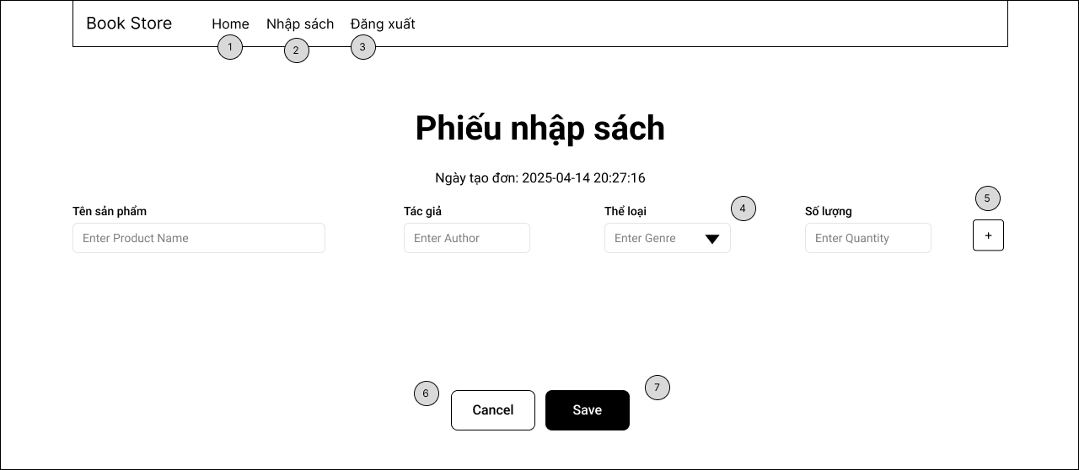Hình 2.6.11: Giao diện Nhập sách

Thiết kế xử lý cho giao diện “Nhập sách”

|  |  |  |  |
| --- | --- | --- | --- |
| **STT** | **Tên xử lý** | **Điều kiện gọi thực hiện** | **Ý nghĩa** |
| 0 | nhapSachPageLoad | Khi vừa truy cập vào trang | Hiển thị giao diện trang nhập sách |
| 1 | lkTrangChuClick | Khi click vào chữ “Home” | Trả về giao diện trang chủ |
| 2 | lkNhapSachClick | Khi click vào chữ “Nhập sách” | Trả về giao diện chức năng nhập sách |
| 3 | lkDangXuatClick | Khi click vào chữ “Đăng xuất” | Đăng xuất tài khoản khỏi hệ thống |
| 4 | btnTLClick | Khi click vào nút hình tam giác | Xổ xuống những thể loại có sẵn và cho phép chọn |
| 5 | btnThemSPClick | Khi click vào nút dấu cộng “+” | Thêm 1 dòng để nhập thông tin sản phẩm khác |
| 6 | btnCancelClick | Khi nhấn nút “Cancel” | Hủy nhập sách trả về giao diện trang chủ |
| 7 | btnSaveClick | Khi nhấn nút “Save” | Lưu thông tin sách mới nhập |

Bảng 2.6.1: Thiết kế xử lý giao diện Nhập sách

# HỆ THỐNG <TÊN ĐỀ TÀI>

## Kết quả đạt được của đề tài

## Các chức năng hệ thống

### Chức năng 1

Giới thiệu chức năng 1

Hình 3.1: Hình chức năng 1 (chụp từ kết quả hệ thống)

### Chức năng 2

Giới thiệu chức năng 2

Hình 3.2: Hình chức năng 2 (chụp từ kết quả hệ thống)